Analýza – Administrátorská stránka – backend

# Funkce

## Správa článků

Tabulka Správy článků bude zobrazovat data z tabulky ze serverové databáze. Tlačítko smazat, zveřejnit i skrýt budou otevírat potvrzovací okno, vše se po potvrzení zapíše do datbáze.

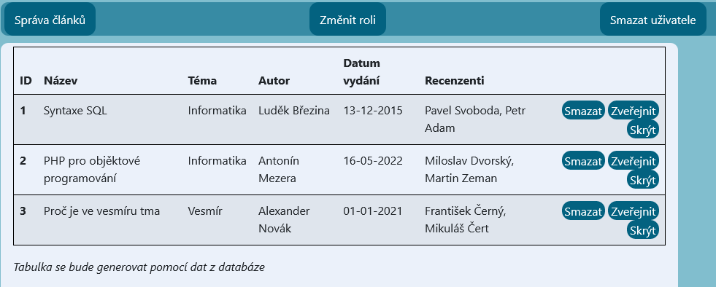

## Změnit roli

Nejdříve se musí naplnit select daty z databáze a po stisknutí tlačítka potrvdit se do databáze zapíše změna role.

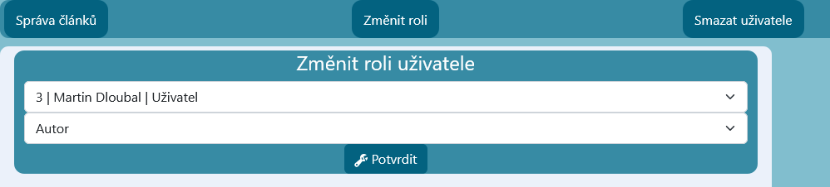

## Smazat uživatele

Select se musí naplnit daty z databáze. Po stisknutí potvrdit se otevře vyskakovací okno a po potvrzení se uživatel smaže z databáze.

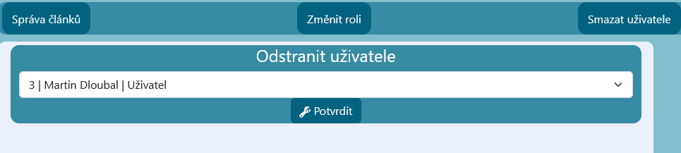

# Realizace

Funkčnost se bude zařizovat php a js/jQuery.